Приложение 2

**Маршрут проезда к месту проведения соревнований по рыбной ловле**

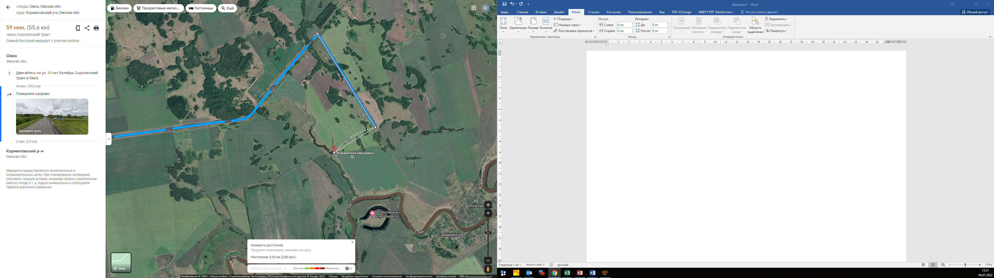

Место проведения соревнований

Координаты:

55.06701388399472, 74.15559191599692

Указатель «ИГНАТЬЕВО»